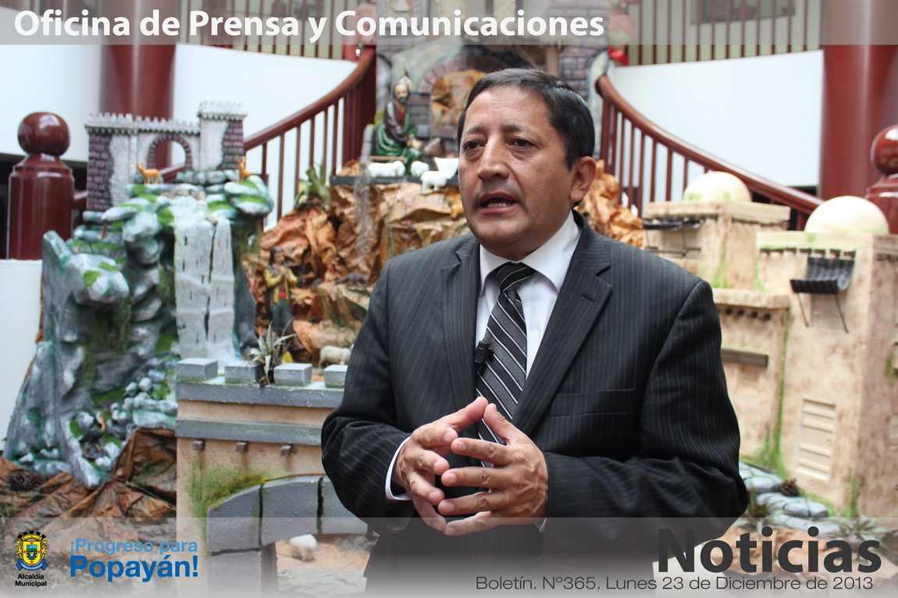

**Alcalde Fuentes presentó los logros más importantes de 2013**

El alcalde de Popayán, Francisco Fuentes Meneses, hizo su balance de año.

Compartimos en link para ver el video:

<http://www.youtube.com/watch?v=uS_noktghO0&list=UUTkw0bPMM9Z-yoFN3NceV7Q>